**Задание 1.**

1. Государство
2. Органы местного самоуправления самоуправления Сибирского федерального округа
3. Физические лица
4. Региональные промышленные предприятия и заводы.

**Задание 2.**

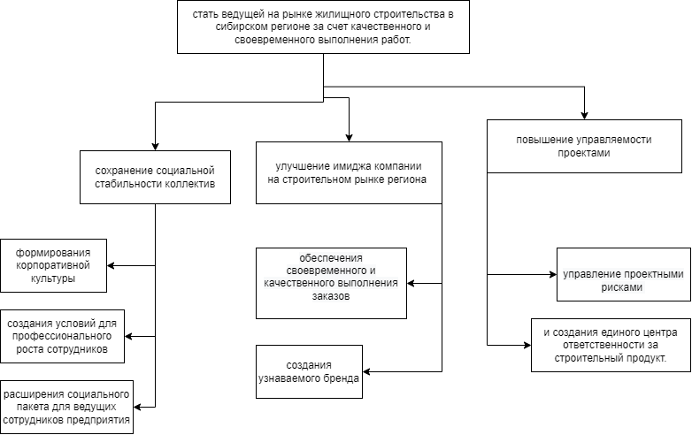

**Задание 3.**

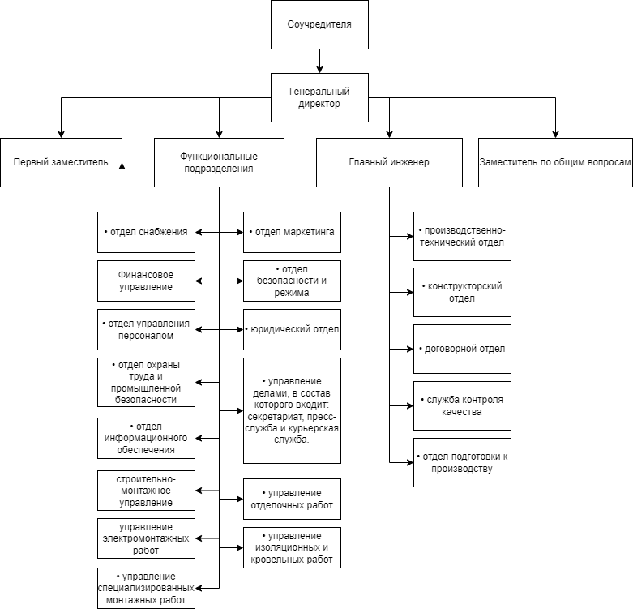

**Задание 4.**

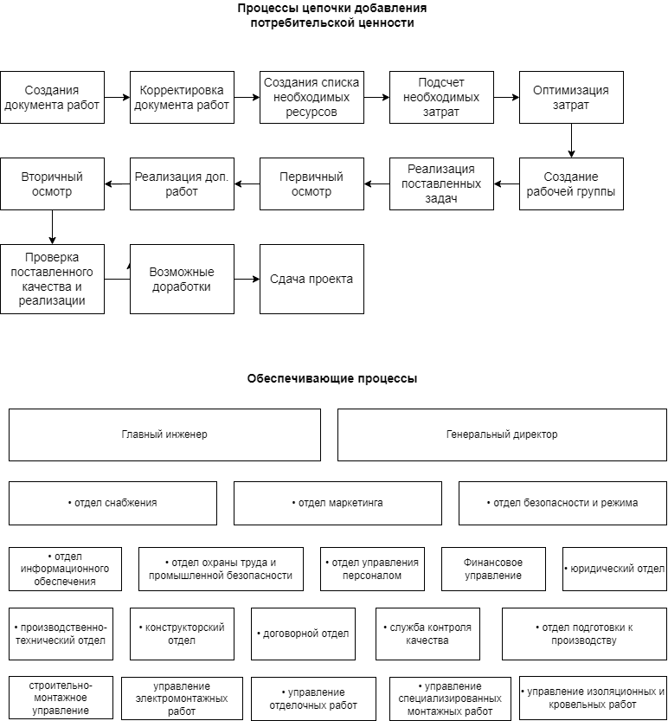

**Задание 2. Классификация бизнес-процессов компании.**

*Таблица 2. Классификация процессов-подпроцессов отдела продаж ООО «Сладости века».*

|  |  |  |  |
| --- | --- | --- | --- |
| Номер и название процесса в PCF1 |  | | |
| Процесс | Подпроцесс | Ответственный исполнитель |
| 3.3 Разработка стратегии продаж | Разработка стратегии продаж | Нет | Руководитель отдела |
| 3.3.1 Разработка прогноза продаж | Прогнозирование продаж продукции компании | Прогнозирование заключения договоров с партнерами | Руководитель отдела |
| Прогнозирование продаж продукции компаниям клиентам |
| 4.1.2 Управление спросом на товары и услуги | Формирование спроса на товары компании. | Прогнозирование продаж продукции компании клиентам | Руководитель отдела |
| 3.2.2 Определение стратегии ценообразования | Участие в разработке ценовой политики | Нет | Руководитель отдела |
| 3.5.3 Разработка и управление коммерческими предложениями, конкурсными предложениями и котировками | Изучение конъюнктуры рынка | Выявление потенциальных покупателей продукции и установление деловых контактов для дальнейших продаж | Руководитель отдела |
| Проведение анализа покупательского спроса, степени удовлетворения требований и запросов покупателей по предлагаемым товарам и оказываемым дополнительным услугам |
| 3.4.2 Выстраивание отношений с торговыми партнерами | Оформление документации по сделкам с покупателями и партнерами | Ведение переговоров с партнерами и индивидуальными покупателями, согласование условий производства и поставки, | Администратор, менеджера по работе с партнерами |
| Оформление договорной документации |
| Определение формы и способа оплаты товаров взависимости от типа покупателей и условий поставки. |
| 3.5.4 Управление заказами клиентов | Создание и ведение базы данных партнеров и индивидуальных покупателей.  Определение формы и способа оплаты товаров взависимости от типа покупателей и условий поставки. | Нет | Менеджера по работе с партнерами |
| 6.2.3 Управление жалобами клиентов | Обработка поступающих жалоб и пожеланий клиентов | Нет | Администратор |
| 4.4.2 Планирование и управление входящим потоком материалов | Контроль за состоянием запасов продукции на складе | Обеспечение своевременного пополнения складских запасов | - |

**Задачи и функции отдела не выполняются кем-либо из сотрудников:**Контроль исполнения заказа, Контроль за состоянием запасов продукции на складе, обеспечение своевременного пополнения складских запасов, Определение формы и способа оплаты

**Какие выполняются несколькими:** Изучение конъюнктуры рынка, Ведение переговоров с партнерами и индивидуальными покупателями, согласование условий производства и поставки, Оформление договорной документации, Определение формы и способа оплаты товаров взависимости от типа покупателей и условий поставки.

**Предложения:**Необходимо снять нагрузку с Руководителя отдела на менеджера и администратора. Перевести следующие процессы на их плечи: Выявление потенциальных покупателей продукции и установление деловых контактов для дальнейших продаж, Проведение анализа покупательского спроса, степени удовлетворения требований и запросов покупателей по предлагаемым товарам и оказываемым дополнительным услугам.

Необходимо нанять дополнительного работника по аналитике конъюнктуру рынка, которые делал бы отчет по всем девиации рынка, а также предлагать пути решения проблем